Porcentaje de código testeado

Para hacer la prueba del porcentaje del código del dominio testeado con JUnit 4.0 se utilizó la herramienta para Eclipse **EclEmma** que permite visualizar la cobertura del código de los tests unitarios realizados. Después de realizar las pruebas simulando las batallas tanto contra Personajes como contra NPCs, la herramienta arrojó el siguiente resultado:

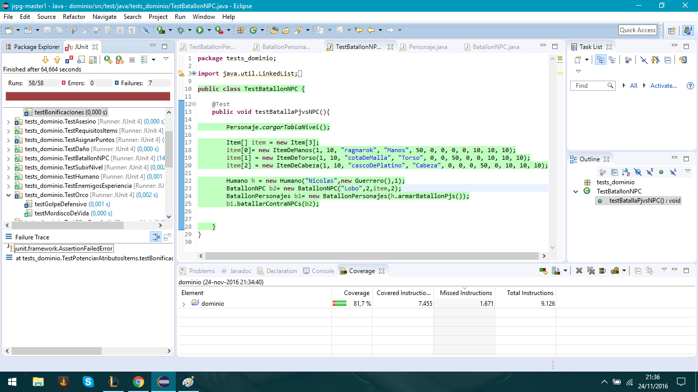

Haciendo zoom:

